Zemes vienības kadastra apzīmējums
7480 005 0835
platība 0,4000 ha

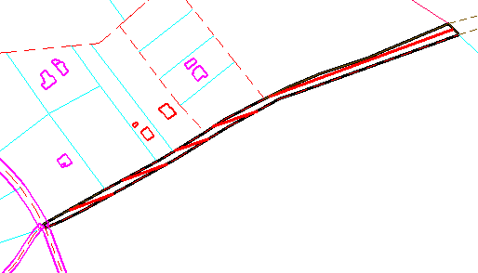

Izkopēts no NĪVKIS kadastra kartes

